**Филиал федерального государственного бюджетного образовательного учреждения высшего образования**

**«Национальный исследовательский университет «МЭИ»**

**в г. Смоленске**

Кафедра вычислительной техники

Направление: 09.04.01. «Информатика и вычислительная техника»

Профиль: «Программное обеспечение средств вычислительной техники и

автоматизированных систем»

Практическая работа №6

«Сети Петри»

по курсу:

«Вычислительные системы»

Студент: Старостенков А.А.

Группа: ВМ-22(маг)

Вариант: 19

Преподаватель: Федулов А.С.

Смоленск, 2023

**Задание**

В таблице 1 представлены варианты сети Петри (по номеру журнала).

1. Построить дерево достижимости.
2. Выполнить анализ свойств сетей Петри (активности, достижимости (покрываемости), сохранения и ограниченности), используя подход на основе дерева достижимости.

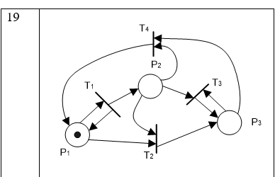

**Ход работы**

Матрицы для заданной сети

Матрица входов D+:

Матрица выходов D-:

Матрица изменений: ${D=D}^{+}-D^{-}=$

$$=\left(\begin{matrix}1 & 0 & 0 \\ 1 & 1 & 0 \\ 0 & 1 & 1 \\ 0 & 1 & 1\end{matrix}\right)-\left(\begin{matrix}1 & 1 & 0 \\ 0 & 0 & 1 \\ 0 & 0 & 1 \\ 1 & 0 & 0\end{matrix}\right)=\left(\begin{matrix}1-1 & 0-1 & 0-0 \\ 1-0 & 1-0 & 0-1 \\ 0-0 & 1-0 & 1-1 \\ 0-1 & 1-0 & 1-0\end{matrix}\right)=\left(\begin{matrix}0 & -1 & 0 \\ 1 & 1 & -1 \\ 0 & 1 & 0 \\ -1 & 1 & 1\end{matrix}\right)$$

Дерево достижимости

Построить дерево достижимости. Дерево достижимости приведено на рисунке 1.

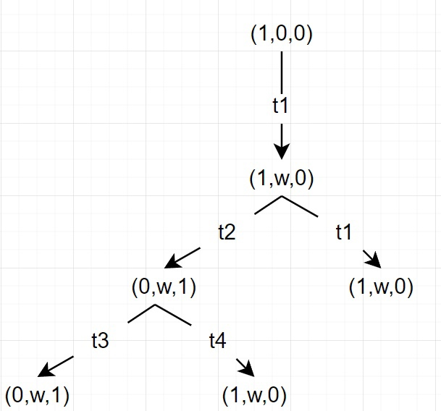

Рисунок 1 – Дерево достижимости

Анализ сети Петри

Данная сеть является активной, так как в построенном дереве нет тупиков. Также сеть Петри является неограниченной, так как в дереве достижимости присутствует символ «ω». Сеть Петри не является сохраняющей, так как нет вектора, относительно которого будет сохраняться в любом конечном положении число фишек. Данная сеть Петри за счет присутствия символа «ω» покрывает векторы вида (1, ω, 0); (0, ω, 1), где n – любое натуральное число.

**Выводы**

В результате выполнения практического задания были построены матрицы входов, выходов и изменений для заданной модели сети Петри. Также было построено дерево достижимости и проведен анализ сети Петри на основе его дерева достижимости.